**English Quiz for 3rd grade**

**Name: _____________ Date:____________**

**Match small letters to capital letters: (13p)**

لائم الحروف الصغيره للحروف الكبيره:

**A g**

**C b**

**E t**

**B a**

**G c**

**L s**

**I e**

**F m**

**H l**

**M f**

**P h**

**S i**

**T p**

**2) Match the letters to the pictures: (7p)**

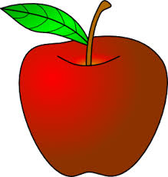

لائم الاحرف للصور:

**Gg**

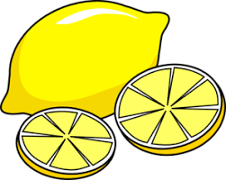

**Ee**

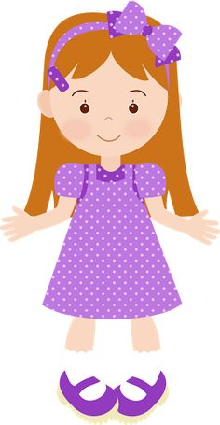

**Aa**

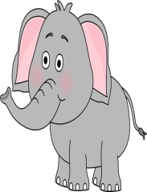

**Bb**



**Ll**

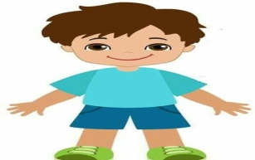

**Hh**

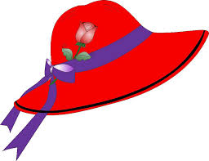

**Mm**